新北市都市更新推動師輔導基地
備查申請書

新北市○○區○○段(○○小段)○○地號等○○筆土地
輔導備查申請案
（申請門牌：新北市○○區○○里○○路○○號）
請詳列門牌號碼

推 動 師：○○○(證號: ○○○)
申請人印
有效期限:中華民國ｏｏｏ年ｏｏ月ｏｏ日至ｏｏｏ年ｏｏ月ｏｏ日
聯絡電話:○○○○○○
聯絡地址:○○○○○○
中華民國ｏｏｏ年ｏｏ月ｏｏ日
壹、申請備查資料表
新北市都市更新推動師輔導基地備查申請基本資料表
填表日期：○○年○○月○○日
案名 |  |  | 新北市○○區○○段(○○小段)○○地號等  ○○筆土地輔導備查申請案
一、推動師資料
姓名 |  |  | ○○○ | 推動師證號 |  |  |  | ○○○○○ | 連絡電話 |  | ○○○○
地址 |  |  | ○○市○○區○○路○段○號
二、申請輔導基地資料
基地位置 |  |  | 新北市○○區○○路○段○號 |  |  |  |  |  |  | 基地面積 |  | ○○㎡
是否位於  更新地區範圍 |  |  | □劃定更新地區  □未劃定更新地區 |  |  |  |  |  |  | 基地使用分區 |  | ○○區
基地內建築物  平均屋齡 |  |  | □ 30年以下  □ 30-40年  □ 40年以上 |  | 基地內建築物類型 | □透天____ 棟  □四、五層樓公寓____棟  □六層樓以上華廈____棟 |  |  |  | 總戶數 |  | ○○戶
土地及建築物所有權人數(至少3人以上)受理備查 |  |  | 土地及建築物所有權人數共○○人(含公有土地) |  | 願意接受輔導意願人數（需達所有權人數30％以上，且皆完成確認書並檢附輔導基地全體所有權人土地及建物第三類謄本【附件三說明會簽到簿、四之二確認書】簽署方可申請備查） |  |  |  |  |  |  | ○○人
更新方式 |  | 都市更新 | □由推動師協助組成更新會
 |  | 都市更新 | 社區是否曾申請報核更新會籌組或更新會立案 |  |  |  |  |  | □曾報核更新會籌組，日期為_____  □曾報核更新會立案，日期為 ____  □未報核
 |  | 都市更新 | 社區是否曾報核都市更新事業計畫 |  |  |  |  |  | □曾申請報核，日期為_______  □未報核
 |  | 危老防災 | □整建維護  □簡易都更  □危老重建  □防災型都更  □因天然事變或高氯離子建築物
已召開說明會次數 |  |  |  |  | ○次(以推動師個人名義公開辦理明會，至少辦理一次說明會)
三、輔導基地之社區連絡窗口(除願意接受輔導意願人數僅1人外，請至少填寫2位連絡人)
1 | 姓名 |  | ○○○ |  |  |  | 聯絡電話 |  | ○○○○
1 | 地址 |  | ○○市○○區○○路○段○號
2 | 姓名 |  | ○○○ |  |  |  | 聯絡電話 |  | ○○○○
2 | 地址 |  | ○○市○○區○○路○段○號

貳、基地範圍
本輔導基地位於新北市○○區○○路○段○號，範圍包含○○區○○段○○小段○○地號等○○筆土地，四周毗鄰○○路，面積共計○○○○平方公尺。
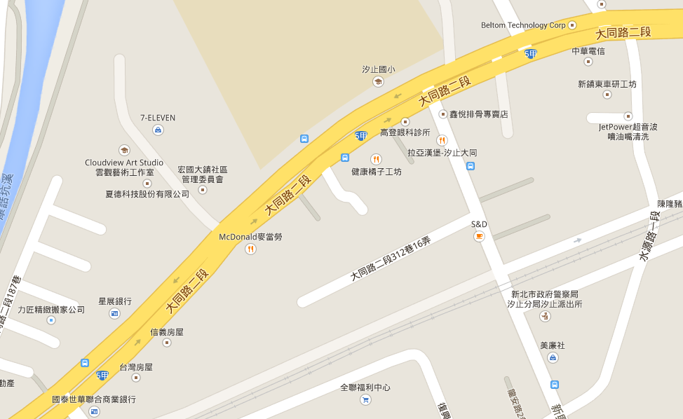
（圖面要求：須以街道圖為底圖，並以黑色實線框列標示基地位置及其周邊地區關係，亦可載明鄰近公共設施）
圖一 輔導基地位置示意圖
參、土地使用分區
本輔導基地座落○○都市計畫，土地使用分區為○○區，建蔽率○○%，容積率○○%。
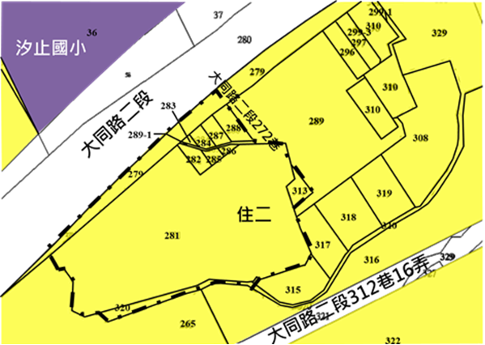
（圖面要求：以都市計畫圖為底圖套繪地籍，並以黑色實線框列標示輔導基地位置）
圖二 輔導基地土地使用分區示意圖

肆、輔導基地土地使用現況
本輔導基地內之建物多為○至○樓層，屋齡約○至○年。基地現況多為○○使用，而周邊現況作○○使用。
（請以文字、照片詳加說明輔導基地與周遭環境狀況等）
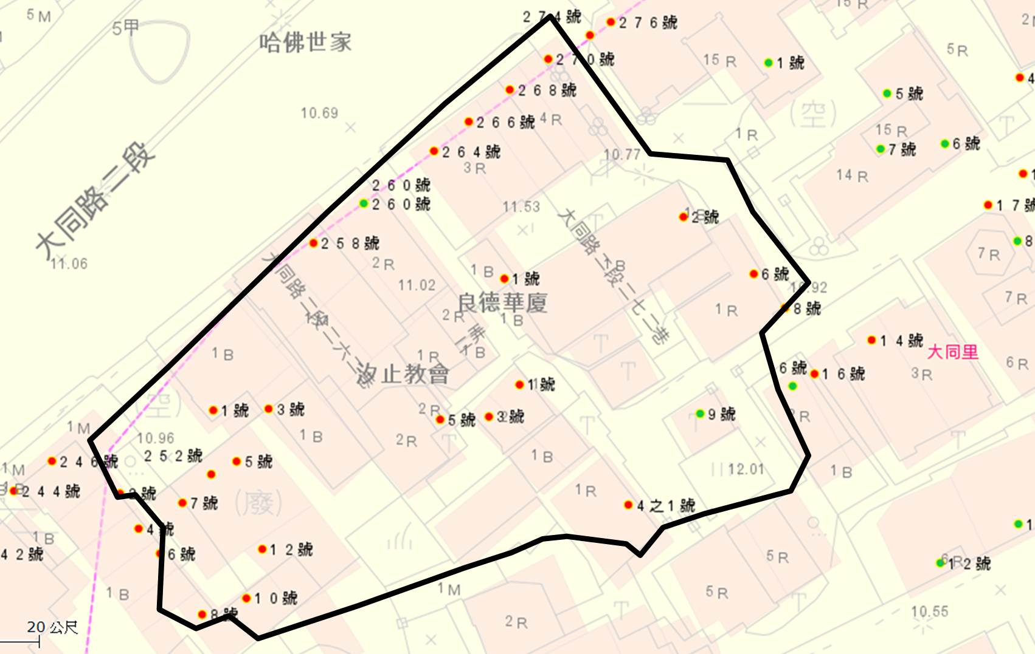
2
1
3
4
1
2
3
4
（圖面要求：以地形圖為底圖，並以黑色實線框列基地範圍，並標示拍照置）

圖三 輔導基地土地使用現況說明圖
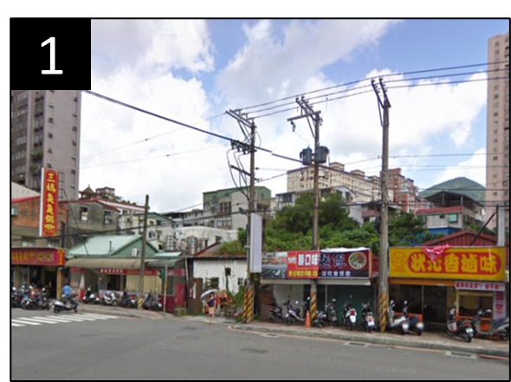
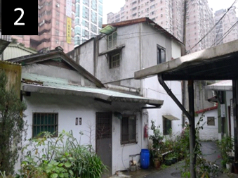
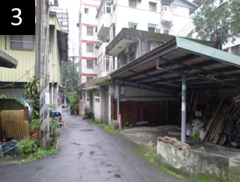
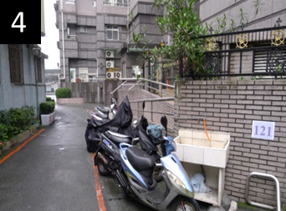
(現況照片應至現場親拍)

伍、輔導基地建物情形及接受輔導意願：詳附件一、二
本輔導基地內計有○戶，土地及合法建築物所有權人○人，且建物結構多屬○○○，社區民眾約○○％有意接受推動師輔導。

陸、其他說明事項
請說明社區對於都更推動之意願，或是否已有相關都更推動作業情形(例如已申辦初評作業或申請籌組更新會等)。
柒、說明會書面文件（詳附件三、四、五）
捌、都市更新推動師證明（詳附件六）
玖、土地及合法建物第三類謄本 （詳附件七）

附件一、土地及合法建築物所有權人清冊：
應載明地號及建號、所有權人、面積 ◎地號請由小至大填列

編號 | 所有權人 | 地號 | 建號 | 土地持分面積 | 建築物持有面積 | 備註
1. |  |  |  | ○○㎡ | ○○㎡
2.
3.
4.
5.
6.
7.
8.
9.
10.
合計 | ○○人 | 共計○筆地號 | 共計○筆建號 | ○○㎡ | ○○㎡

附件二、輔導基地接受輔導意願統計表
新北市○○區○○段（○○小段）○○地號等○○筆土地
輔導基地接受輔導意願統計表
編號 | 土地及合法建築物所有權人 | 以建物門牌為主，若無則填地號 | 屋齡（年） | 構造 | 是否願意接受推動師輔導社區辦理都市更新
 |  |  |  |  | 是 | 否
1 | ○○○
2
3
4
5
6
7
8
9
10
11
12
13
14
15
合計 | ○ 人 |  |  |  | 同意：○人  比例：○%
註：土地及建物所有權人均應填寫統計。 (表格如不敷使用，請自行增加)

附件三、說明會會議紀錄
新北市○○區○○段（○○小段）○○地號等○○筆土地
輔導辦理都市更新說明會
會議紀錄
會議日期及時間：○年○月○日，○○:○○
會議地點：○○○
推動師：○○○(簽名)
與會意見提問：
- ○○○先生（小姐）：
- ○○○先生（小姐）：
推動師回答：(請確依意見問題答覆)
一、
二、
會議結論：
一、
二、
會議照片：
照片1（推動師簡報說明） | 照片2（與會情形）
照片3（推動師與民眾討論） | 照片4（民眾提問）

附件四、說明會簽到簿
新北市○○區○○段（○○小段）○○地號等○○筆土地
輔導辦理都市更新說明會
簽到簿
會議時間：○年○月○日，○○:○○
會議地點：○○○
推動師 ：○○○(簽名)
本簽到簿係作為○○○推動師召開輔導辦理都市更新說明會之證明，民眾簽名僅代表是否願意接受該推動師輔導，非作為參與都市更新同意之依據。
編號 | 所有權人請親自簽名 | 建物門牌  （如無免填） | 是否願意接受推動師輔導社區辦理都市更新說明會
編號 | 所有權人請親自簽名 | 建物門牌  （如無免填） | 是 | 否
1 | ○○○
2
3
4
5
6
7
8
9
10
11
12
(表格如不敷使用，請自行增加)
註：說明會簽到簿以本人簽署為依據，代簽不納入計算。

附件五之一
新北市○○區○○段(○○小段)○○地號等○○筆土地輔導備查
聲明書
本人╴╴╴╴(推動師證號: ╴╴╴╴) 輔導新北市○○區○○段○○小段○○地號等○○筆土地，茲聲明如下：
1. 本人積極輔導社區，協助協調及整合共識。
2. 本人於協助社區過程中，進行都市更新宣導、教育、諮詢、輔導、整合及法令規定等相關事務時，絕無向社區收取任何服務費用。
3. 本人輔導社區時，須主動參與社區會員大會或區分所有權人會議等，並傳達正確的更新法令知識及協助推動更新事務。
4. 本人於推動辦理過程中得視辦理情形及社區需要，協助媒合專業技術團隊，本人與該專業技術團隊確無委任、僱傭。
5. 本人於推動辦理過程中並無隱匿資訊及提供錯誤訊息、法令規定及違背善良風俗等情事。
6. 本人如有違反本聲明書及「新北市政府城鄉發展局都市更新推動人員暨推動師培訓及執行實施要點」規定者，同意撤銷社區輔導備查案及終止獎勵金發給之申請，若已領取之獎勵金同意全數返還。

聲明人： (簽名)
中華民國 年 月 日

附件五之二
新北市○○區○○段(○○小段)○○地號等○○筆土地輔導備查
確認書

本人╴╴╴╴(新北市○○區○○段(○○小段)○○地號等○○筆土地社區所有權人)願意接受推動師╴╴╴╴輔導本社區，茲聲明如下：
1. 本人同意推動師輔導社區時，主動協助推動師整合社區意願及傳達相關訊息。
2. 本人知悉推動師在辦理輔導過程中無須付擔所需之行政作業費用。
3. 本人知悉社區於推動辦理過程中，因實際需要需委託專業技術團隊時，應透過公開透明程序以多數決方式擇定委託團隊。
4. 本人知悉推動師推動過程中，社區欲更換推動師時，應經區分所有權人會議或會員大會所有權人達半數以上同意，並檢具相關證明文件，向新北市政府都市更新處提出。

確認人： (簽名)
中華民國 年 月 日

附件六、都市更新推動師證明

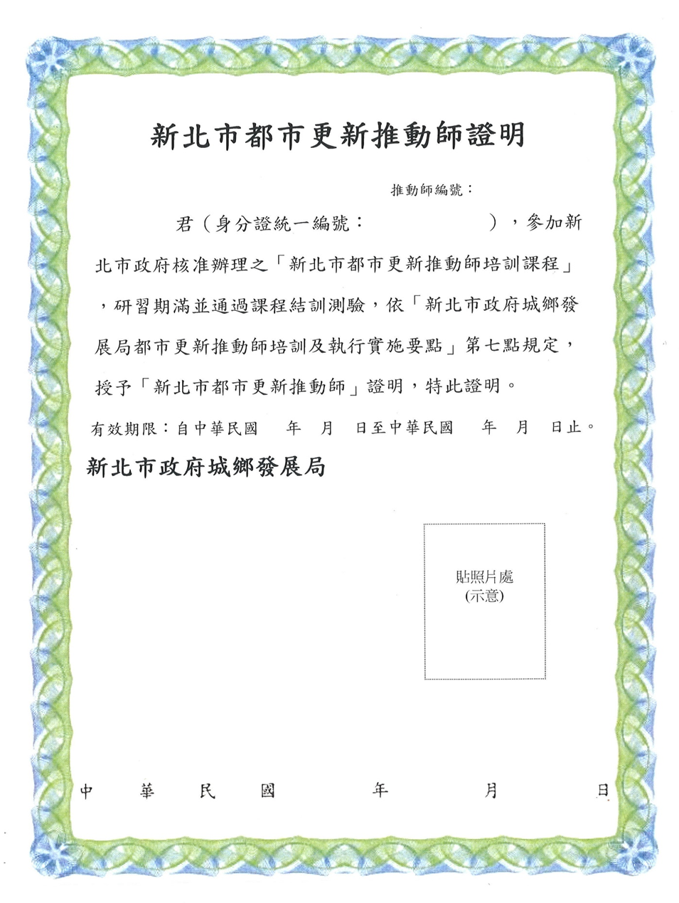

附件七、土地及合法建物第三類謄本(應為申請備查前3個月內)

